МИНИСТЕРСТВО ОБРАЗОВАНИЯ РЕСПУБЛИКИ БЕЛАРУСЬ  
Учреждение образования «БЕЛОРУССКИЙ ГОСУДАРСТВЕННЫЙ   
ТЕХНОЛОГИЧЕСКИЙ УНИВЕРСИТЕТ»

Факультет информационных технологий

Кафедра информационных систем и технологий

Специальность 6-05-0612-01 «Программная инженерия»

**ПОЯСНИТЕЛЬНАЯ ЗАПИСКА КУРСОВОГО ПРОЕКТА**

по дисциплине «Компьютерные языки разметки»

Тема: Web-сайт «Интернет-магазин бытовой техники»

**Исполнитель**

студент 1 курса 8 группы ________________ Д.А. Коннов

подпись, дата

**Руководитель**

ассистент ________________ Кантарович В. С.

должность, учен. степень, ученое звание подпись, дата

Допущен(а) к защите ________________________________________________

__________________________________ _______________

__________________________________ _______________

дата, подпись

Курсовой проект защищен с оценкой

Руководитель _________________ ______________ Кантарович В. С.

подпись дата инициалы и фамилия

**Содержание**

Введение

1. Постановка задачи 4

1.1. Обзор аналогичных решений 4

1.2. Техническое задание 5

1.3. Выбор средств реализации программного продукта 6

1.4. Постановка задач программного продукта 6

1.5. Вывод 6

2. Проектирование страниц веб-сайта 7

2.1. Выбор стилевого оформления 7

2.2. Выбор шрифтового оформления 7

2.3. Разработка логотипа 7

2.4. Разработка пользовательских элементов 8

2.5. Разработка спецэффектов 8

2.6. Выводы 9

3. Реализация структуры веб-сайта 10

3.1. Структура HTML-документа 10

3.2. Добавление таблиц стилей Sass и CSS 10

3.3. Использование стандартов XML (SVG) 10

3.4. Выводы 11

4. Тестирование веб-сайта 12

4.1. Адаптивный дизайн веб-сайта 12

4.2. Кроссбраузерность веб-сайта 13

4.3. Руководство пользователя 13

4.4. Выводы 15

Заключение 16

Список использованных литературных источников 28

Приложение 18

Приложение А Прототипы веб-страниц 18

Приложение Б Макет структуры веб-сайта 21

Приложение В Листинг HTML-документа 26

Приложение Г Листинг Sass(CSS) 28

Приложение Д Листинг XML (SVG) 30

Приложение Е Листинг Аддаптивность 31

# Введение

Веб-сайт – это инструмент, с помощью которого можно привлечь потенциальных клиентов и получить актуальную информацию в любое время. Это ускоряет продвижение бизнеса, а также даёт возможность исследовать потребности людей.

Спонтанные покупки бытовой техники больше не актуальны: перед тем, как заказать технику или приобрести ее в офлайн-магазинах, человек проводит практически полноценное исследование. Теперь люди находят новую продукцию высокотехнологичных брендов через популярные сети, а потом переходят на сайт, который будет тем толчком, благодаря которому человек захочет приобрести продукт этого бренда. Поэтому так важно правильно выбрать контент сайта, чтобы получить нужный результат.

Цель курсового проекта: разработка сайта для брендов бытовой техники, для ознакомления с брендами и привлечения клиентов.

Задачи курсового проекта: создать веб-сайт, подходящий для брендов бытовой техники, разработать прототип, макет, адаптив.

Целевая аудитория сайта: люди старше 18 лет, для которых важно качество продукта.

**1. Постановка задачи**

**1.1 Обзор аналогичных решений.**

В наше время для успеха продаж продуктов необходим хороший сайт. При создании сайта важно раскрыть тему и подать читателю такой контент, который будет интересным и запоминающимся. Примером такова сайта является Holodilnik.ru.

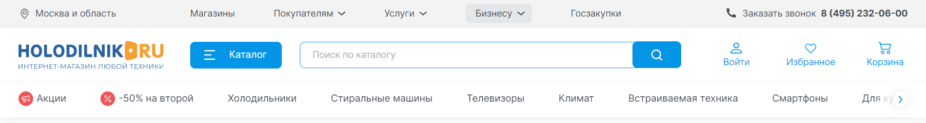Сайт Holodilnik.ru входит в десятку ведущих интернет-магазинов бытовой техники в России. У сайта удобная и понятная навигация.

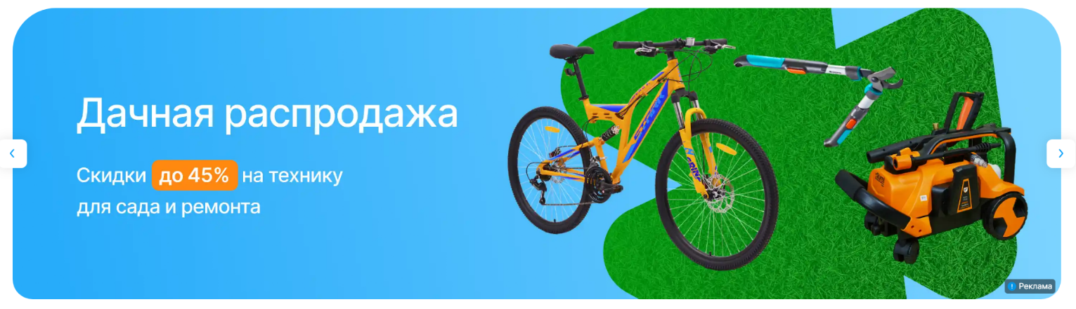Также на сайте представлен слайдер с интересными предложениями.

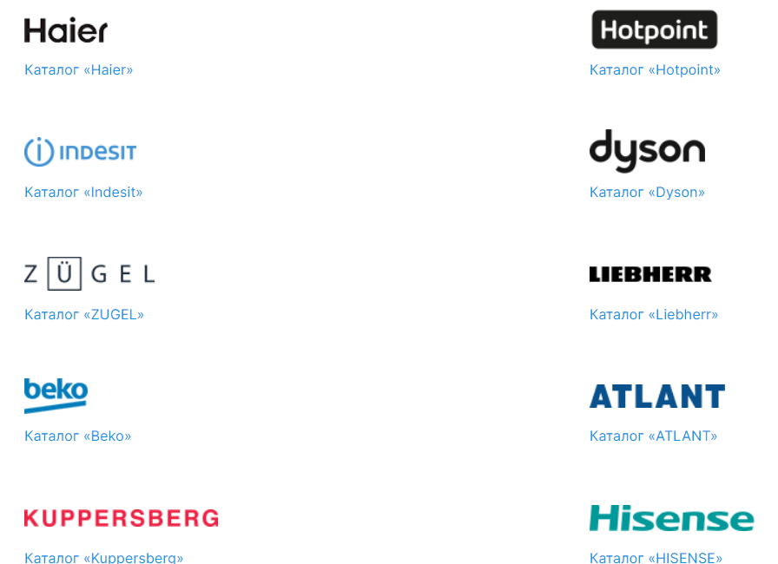 Сайт предостовляет возможность выбора товара популярных брендов, таких как: Bosch, Electrolux, Haier, Hotpoint и Liebherr и др.

В общем этот сайт имеет ряд решений, которые показались мне интересными. Поэтому я использовал в качестве примера данный сайт.

**1.2. Технические задание**

1) Курсовой проект представляет собой веб-сайт для бытовой техники. На этом сайте будет размещаться информация: о владельцах, каталоге продуктов и интересных предложениях. Основным контент сайта будет текстовым и графическим.

2) Цель сайта: ознакомить потенциального клиента с каталогом товаров, и убедить его приобрести продукцию нашего магазина.

Целевая аудитория: люди старше 18 лет, для которых важно качество продукта и его заявленные свойства.

При помощи сайта владельцы могут увеличить свои доходы.

3)Материалы.Исполнитель обязуется выполнить минимальное наполнение сайта, которое позволит начать эксплуатацию сайта заказчиком. В обязанности исполнителя входит: front сайта, разработать дизайн сайта, который с одной стороны будет функциональным, а с другой-раскрывать концепцию сайта.

В проекте используются фотографии продуктов и другие фото, информация о партнёрах, о самой магазине, о контактах и о продукции.

4) Технические средства

Первое техническое средство – это прототип веб-сайта. Он должен быть разработан с использованием графических редакторов Figma.

Второе техническое средство – это разметка сайта. Разметка содержания сайта будет выполнена с применением HTML5 и XML.

Третье техническое средство – таблица стилей. Для описания внешнего вида веб-страниц использован Sass/CSS3.

Четвертое техническое средство – это SVG формат. На сайте будут использованы графические элементы в формате SVG.

Пятое техническое средство – это приложение Linter. Для тестирования сайта будет использовано данное приложение.

5) Структура сайта представлена на рисунке

Главная страница

Обратная связь

О нас

Каталог

Личный кабинет

6) Прототип с пояснениями.

Шапка сайта, которая содержит меню навигации и логотип должна быть на всех страницах сайта одинаковая.

Структурированная информация. Оформление сайта должно быть таким, чтобы пользователь мог найти нужную ему информацию за маленький промежуток времени. Прототип сайта на рисунке 1.9.

Приятный дизайн. Композиция в дизайне должна быть сбалансированной. На сайте следует правильного разместить и задать размер различных объектов.

Весь прототип сайта расположен в приложении А.

7) Верстка сайта должна быть адаптивной и кроссбраузерной. Для описания внешнего вида веб-страниц использовать Sass/CSS3. Допускается редактирование изображений в графических редакторах.

* + Цветовая гамма: разных оттенки синего и фиолетового цвета
  + Формат используемых в проекте изображений: png, jpg, svg.

8) Дополнительные пожелания заказчика: добавить информацию о компании.

**1.3. Выбор средств реализации программного продукта**

Для реализации программного продукта были использованы следующие приложения: Visual Studio Code для написания кода веб-страницы, Figma для создания макета и прототипа веб-ресурса. Для внешнего описания веб-сайта использовались Sass/CSS3 для описания.

**1.4. Постановка задач программного продукта**

После выполнение курсового проекта будет разработан веб-сайт для бытовой техники. На нем пользователь сможет ознакомиться с каталогом товаров, а также сможет заказать товар.

**1.5. Вывод**

Главная задача моего веб-сайта – это ознакомить потенциального клиента с товаром, и убедить его приобрести нашу продукцию. Для создания хорошего сайта нужно составить дизайн, который привлечёт больше людей и создать анимацию, которая украсит и оживит веб-страницу.

**2. Проектирование страниц веб-сайта**

**2.1. Выбор стилевого оформления**

В выборе стиля стоит придерживаться основного правила: веб-сайт должен выгодно отличаться среди подобных ресурсов в сети.

Стиль дизайна сайта – это моментальное обращение к целевой аудитории. То, что увидит посетитель на сайте в первое мгновение – повлияет на дальнейшее отношение к Вашей компании, и на решение «уйти» или «остаться». Для успешной разработки дизайна требуется учесть два аспекта стиля.

Первый аспект – это композиционное решение. Меню навигации будет размещаться на верхней части сайта для удобства пользователей. Прокрутка страницы будет вертикальной.

Второй аспект – это цветовая схема. Цветовая схема сайта формирует впечатление от сайта, создает настроение. Естественно, что все цвета сайта должны соответствовать общей идее сайта, целевой аудитории. Для создания атмосферы натуральной косметики будет использованы 2 основных цвета.

Рисунок 2.1 – Основные цвета сайта

**2.2. Выбор шрифтового оформления**

Выбор категории и гарнитуры, размера влияет на восприятие дизайна не меньше «красивой картинки». На данном сайте будет использован шрифт: Roboto. Шрифты были скачены с Google Fonts.

Шрифты будут подключены через правило @import, что позволит обеспечить безопасное использование шрифтов.

**2.3. Разработка логотипа**

Логотип — это символ, который представляет магазин и его индивидуальность через самый простой образ. Логотипы воплощают бренд в сознании потенциальных клиентов.

Задача состоит создать простой, но в тоже время интересный логотип. Он должен показать всю идею марки.

Разработка логотипа осуществлялась в графическом редакторе Figma. Далее логотип был переведен в SVG формат.

**2.4. Разработка пользовательских элементов**

В проекте часто используется такие элементы пользовательского интерфейса как веб форма. В проекте использованы 4 таких: для связи, для регистрации, для входа и для обновления данных.

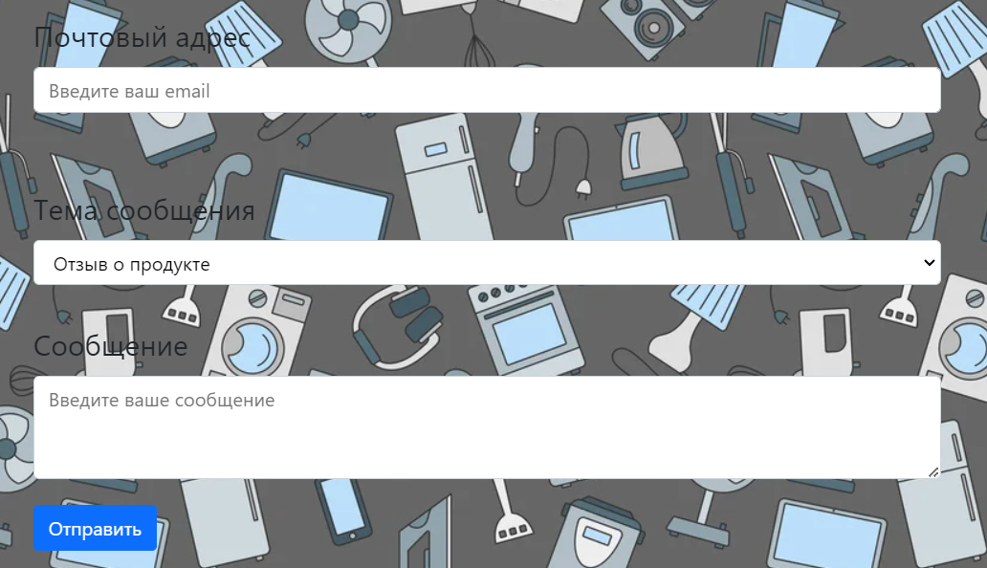

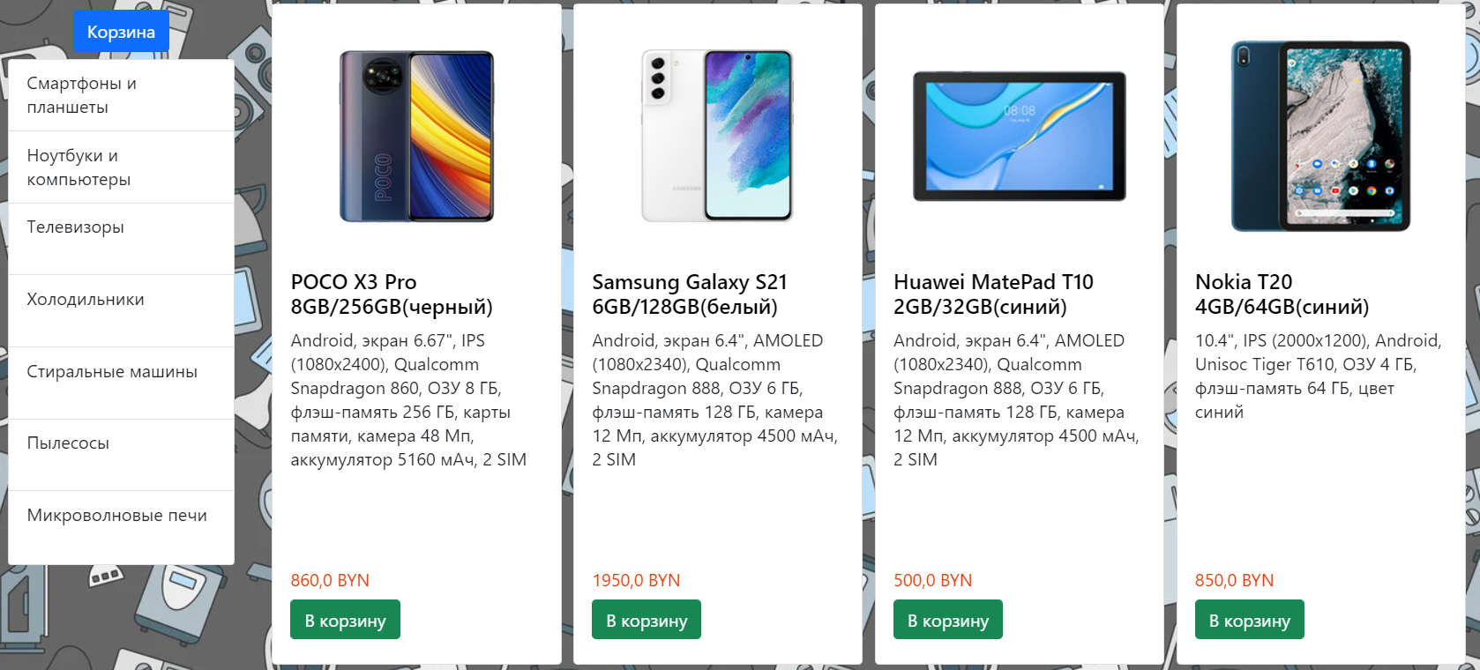Актуальность каталогов с появлением и развитием поисковых машин постоянно растет, как и их количество. Хороший каталог всегда привлечет посетителей потому, что содержит интересную информацию со ссылками на качественные тематические площадки.

**2.5. Разработка спецэффектов**

На страницах веб-сайты будут разработаны динамические эффекты, которые позволят придать веб-сайту интерактивность и сделают его более привлекательным для пользователя. На страницах элементы будут реагтровать на действия пользователя.

**2.6. Выводы**

На данном этапе были созданы прототип сайта, а затем и макеты веб-страниц. Было определено стилевое оформление веб-сайта: основная цветовая палитра, шрифтовое оформление, элементы пользовательского интерфейса, а также эффекты и переходы, придающие страницам динамики.

Прототип веб-сайта расположен в приложении А, а макет вы можете увидеть в приложении Б.

**3. Реализация структуры веб-сайта**

**3.1. Структура HTML-документа**

Структура HTML-документа определяет базовый «скелет» для будущего веб-сайта. Код выполнен по стандарту HTML5.

В проекте были использованы семантические теги header, section и footer. Листинг представлен в приложении В.

В теге header находится горизонтальное меню. Оно содержит ссылки на все остальные страницы сайта и название компании. Навигационное меню было реализовано при помощи маркированного списка. Листинг представлен в приложении В.

В теге section находиться основной контент сайта.

В теге footer находятся дополнительные ссылки на различную информацию. Листинг представлен в приложении В.

При создании формы были использованы стандартные теги: form, label, input.

Для создания кнопок перехода были использованы теги a и button.

Для создания каталога использовался div с display: fleх.

**3.2. Добавление таблиц стилей Sass и CSS.**

Вложенные стили SASS — это еще одна отличная функция, которая позволяет писать CSS правила и вкладывать их друг в друга. Вложение позволяет писать CSS в той же структуре, что и HTML, создавая визуальную иерархию в селекторах.

Все коды Sass находятся в приложении С.

Для анимации изменения фона для текста использовалось свойство background-color.

**3.3. Использование стандартов XML (SVG)**

SVG — это вид графики, которую создают с помощью математического описания геометрических примитивов, которые и образуют все детали будущего изображения.

SVG основан на формате XML, который позволяет создавать изображение, используя определённые теги и атрибуты.

SVG изображения имею ряд преимуществ. SVG бесконечно масштабируем, отзывчив, имеет очень маленький размер файла, перспективен для следующего поколения экранов с неисчислимой плотностью пикселей и может быть стилизован, анимирован и оживлён при помощи известных веб-технологий — CSS и JavaScript.

SVG не может быть использован для фотографий. Кроме того, файл останется тем же растровым изображением, которое будет покрыто оболочкой SVG.

SVG-формат поддерживается всеми современными браузерами, за исключением Internet Explorer 8.

В качестве программы для редактирования векторного изображения может быть использована Figma. В ней можно не только изменить уже существующий SVG-файл, но и создать собственный с нуля. Для этого есть такие инструменты, как перо, квадрат, линия, стрелка, эллипс, треугольник и звездочка.

В курсовой работе было решено использовать SVG для различных изображений. Также для иконки сайта и для различных элементов, типа кнопки закрытия.

<svg width="64" height="64" viewBox="0 0 64 64" fill="none" xmlns="http://www.w3.org/2000/svg">

<path d="M22.6066 21.3934C22.2161 21.0029 21.5829 21.0029 21.1924 21.3934C20.8019 21.7839 20.8019 22.4171 21.1924 22.8076L22.6066 21.3934ZM40.9914 42.6066C41.3819 42.9971 42.0151 42.9971 42.4056 42.6066C42.7961 42.2161 42.7961 41.5829 42.4056 41.1924L40.9914 42.6066ZM21.1924 41.1924C20.8019 41.5829 20.8019 42.2161 21.1924 42.6066C21.5829 42.9971 22.2161 42.9971 22.6066 42.6066L21.1924 41.1924ZM42.4056 22.8076C42.7961 22.4171 42.7961 21.7839 42.4056 21.3934C42.0151 21.0029 41.3819 21.0029 40.9914 21.3934L42.4056 22.8076ZM21.1924 22.8076L40.9914 42.6066L42.4056 41.1924L22.6066 21.3934L21.1924 22.8076ZM22.6066 42.6066L42.4056 22.8076L40.9914 21.3934L21.1924 41.1924L22.6066 42.6066Z" fill="black"/>

</svg>

**3.4. Выводы**

На данном этапе была реализована структура на HTML при помощи сематические тегов, а также созданы таблицы стилей Sass. Была реализована структура веб-сайта, а также был реализована SVG-графика.

Также были получены дополнительные знания о верстке веб-сайта.

В результате реализации сайта для создания анимации использовались стили с языком программирования JavaScript.

**4. Тестирование веб-сайта**

**4.1. Адаптивный дизайн веб-сайта**

Адаптивность — одно из ключевых требований, предъявляемых к современным сайтам. Ресурс должен одинаково хорошо демонстрироваться на экране компьютера, планшете, смартфоне. Для этого создается адаптивный дизайн и используется адаптивная верстка. В итоге процесс веб-разработки усложняется, требует дополнительных ресурсов. Но результат стоит вложений: сайт отлично позиционируется на всех основных типах устройств, что гарантирует полноценный охват аудитории.

Адаптивность — это способность сайта «подстраиваться» под различные технические условия.

Для курсового проекта использовались 3 промежутков экрана для форматов медиа-запросов ;1024px, 720px, 480px. Адаптивный дизайн популярных товаров.

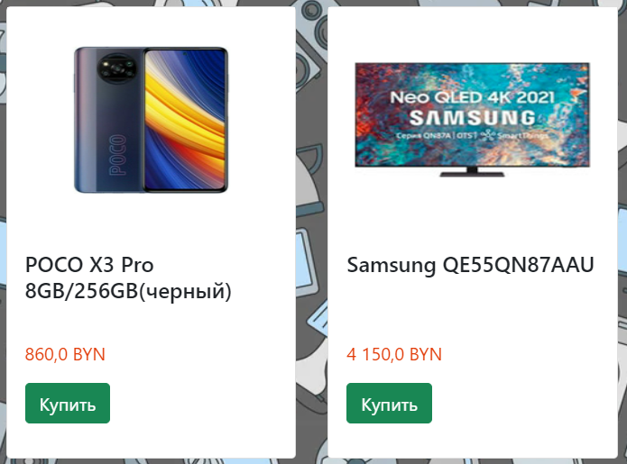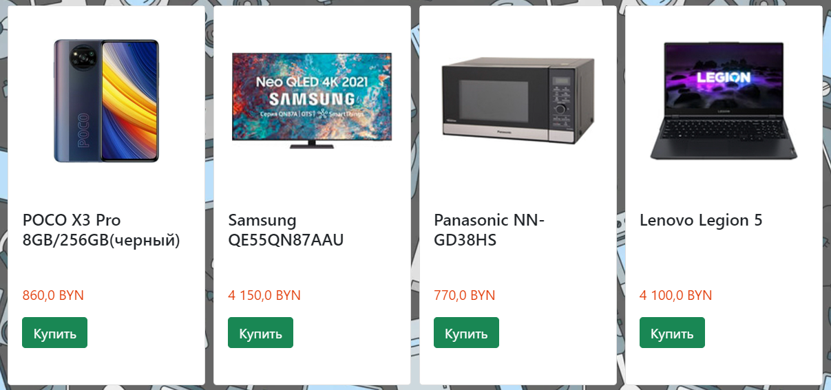

1080px

720px

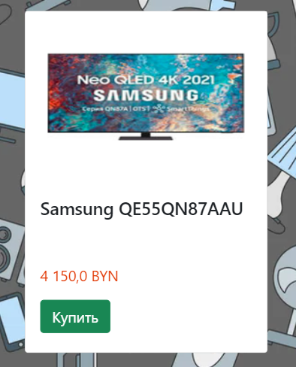

480px

Адаптивный дизайн всего веб-сайта расположен в приложении Е.

**4.2. Кроссбраузерность веб-сайта**

Кроссбраузерность – это способность веб-ресурса отображаться одинаково и работать во всех популярных браузерах, без перебоев в функционировании и ошибок в верстке, а также с одинаково корректной читабельностью контента.

Главная цель кроссбраузерности – не допустить значительных изменений дизайна сайта в разных веб-обозревателях.

При проверки на кроссбраузерность не были найдены отличия при отображения сайта.

**4.3. Руководство пользователя**

Разрабатываемый веб-сайт состоит из 5 страниц, которые обеспечиваю функциональность и простоту веб-сайта для потенциальных клиентов.

Сайт продуман таким образом, чтобы потенциальный клиент мог зайти с одной страницы на любую другую страницу веб-сайта.

На главной странице располагается необходимая информация для привлечения клиентов.

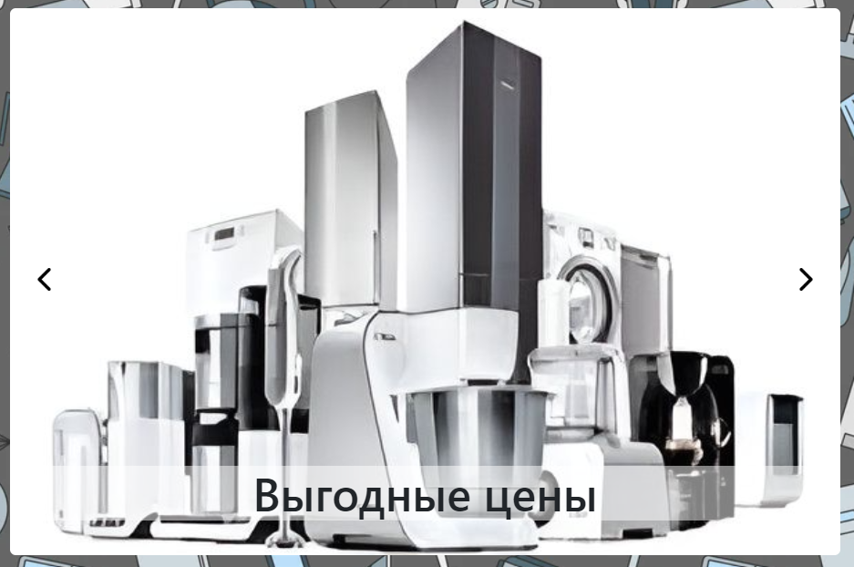

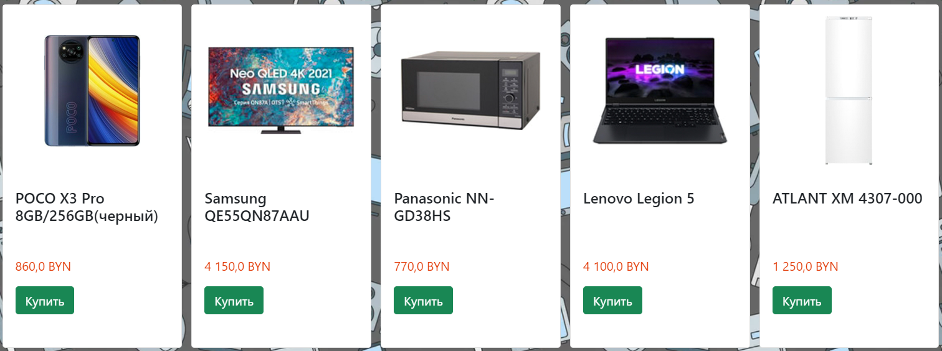Вторым элементом меню является «Каталог». В нём находится ссылка на страницу, на которой располагается информация о продукции магазина.

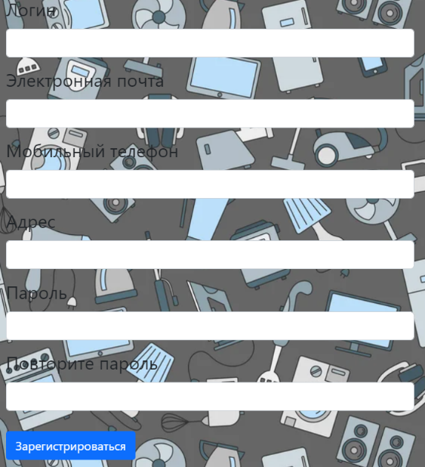Также на сайте есть возможность заказать товар онлайн. Для этого необходимо пользователю зарегистрироваться. Для этого нужно заполнить данные о пользователе: имя, телефон, адрес электронной почты. После регистрации пользователь может оформить заказ.

**4.4. Выводы**

На данном этапе было проанализировано поведение веб-сайта при использовании с разных устройств, а также веб-ресурс был протестирован в большом количестве браузеров. По итогу выполнения данного этапа для веб-сайта был разработан адаптивный дизайн и кроссбраузерность. Работа, проделанная сайтом, позволяет пользователям ориентироваться по сайту, а также просматривать сайт на разных устройствах.

**Заключение**

Целью курсового проекта было разработка сайта для бренда уходовой косметики. Который предоставляет информацию о товаре и возможность заказа товара бренда. Также целью курсового проекта было создать функциональный и простой веб-сайт для потенциальных клиентов, который будет удобен для пользования.

Для реализации сайта были просмотрены и изучены множество аналогов веб-сайтов.

Были использованы множество приложений: Visual Studio Code – для написания самого веб-сайта, Figma- для создания макета и прототипа сайта.

Также сайт был тестирован на кроссбраузерность в различных браузерах и на адаптивность.

Также дополнительная информация находится в приложениях А-Е.

Результатом курсового проекта стал готовый к работе веб-сайт, в котором размещена информация о магазине «LINE». Сайт может в будущем дополнительно доработан и использован в реальной жизни.

Таким образом, все требования, цели и задачи были выполнены.

**Список использованных литературных источников**

1. Holodilnik [Электронный ресурс]/ Сайт holodilnik.ru – Режим доступа: https://www.holodilnik.ru/ – Дата доступа 01.02.2024.
2. Документация по HTML [Электронный ресурс] / Сайт htmlbook.ru/samhtml – Режим доступа : http://htmlbook.ru/samhtml – Дата доступа 01.02.2024.
3. Документация по Figma [Электронный ресурс] / Сайт medium.com – Режим доступа : https://medium.com/slashdesigner/figma-guide-5235b8a8ab4f – Дата доступа 01.02.2024.
4. Документация по Sass/Scss [Электронный ресурс] / Сайт sass-scss.ru – Режим доступа : https://sass-scss.ru/guide/ – Дата доступа 01.02.2024.

ПРИЛОЖЕНИЕ А

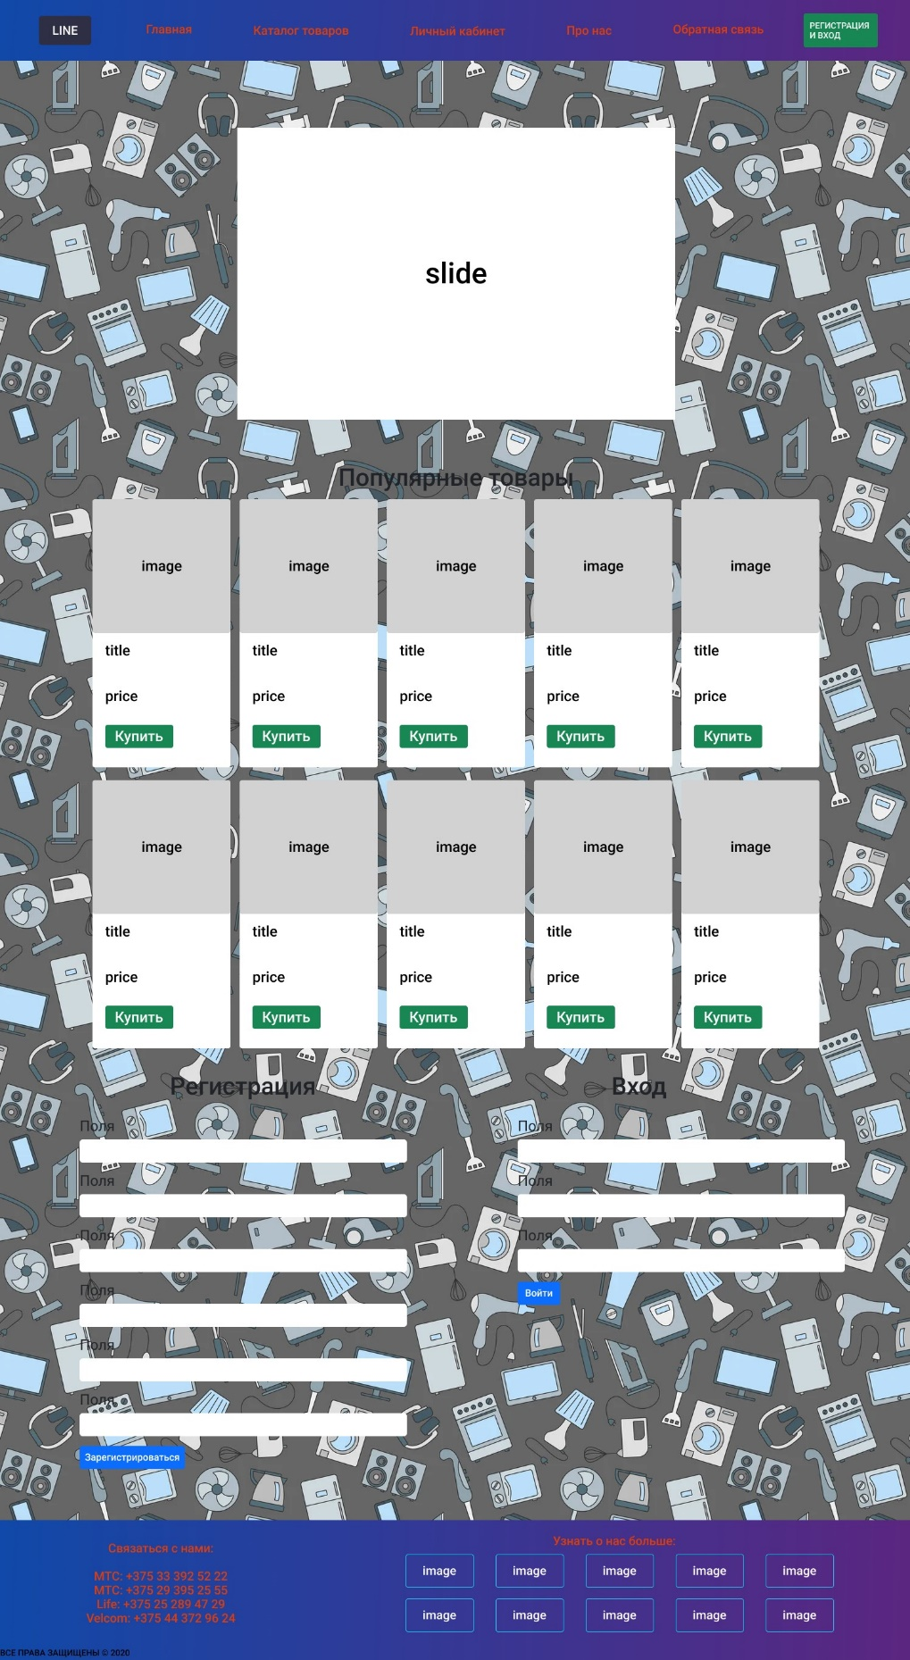**Прототипы веб-страниц**

Рисунок А.1-Прототип главной страницы

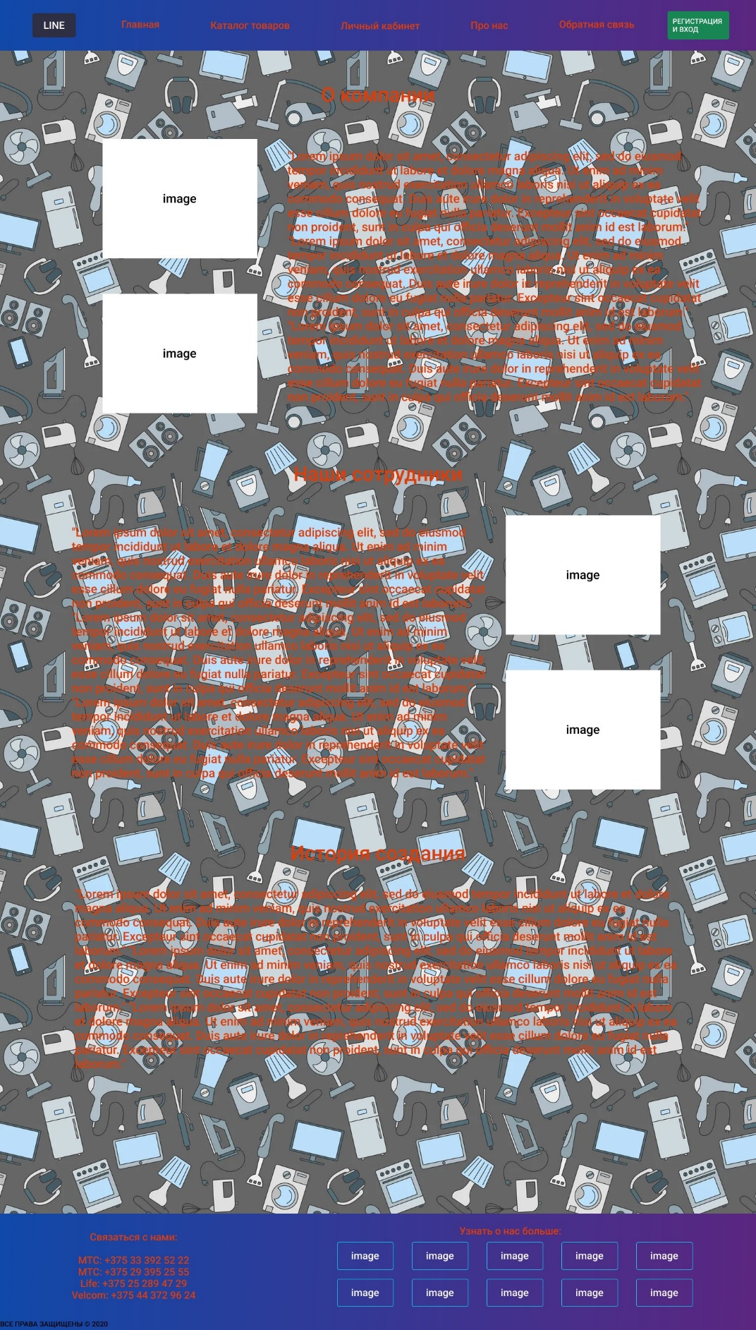

Рисунок А.2-Прототипы страницы “Про нас”

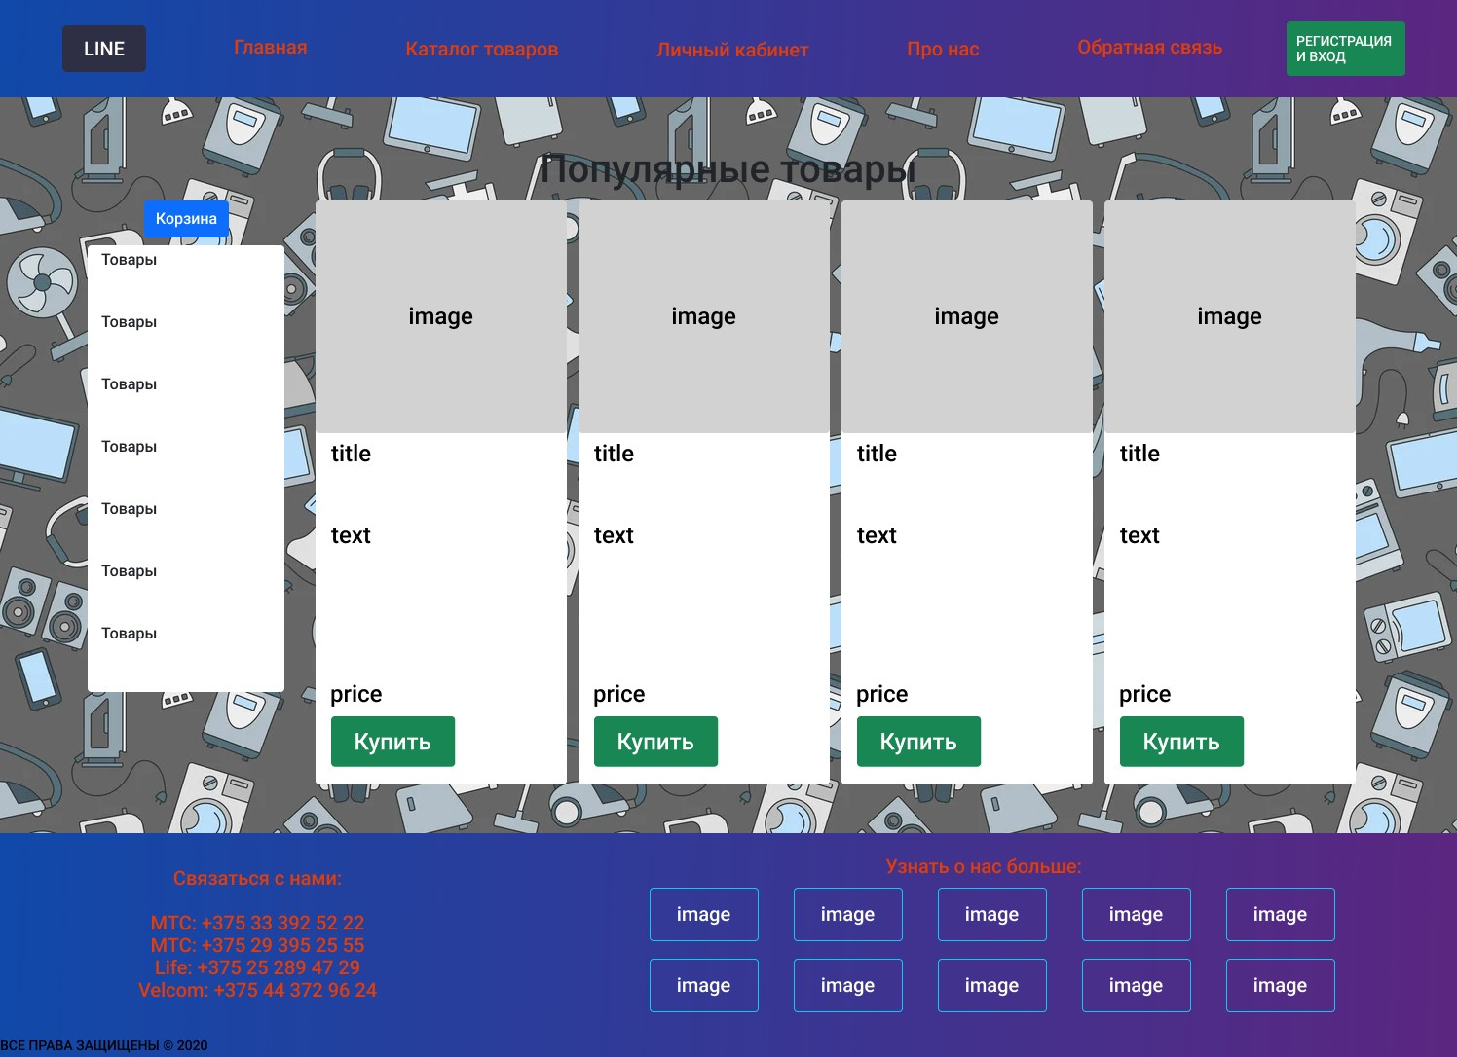

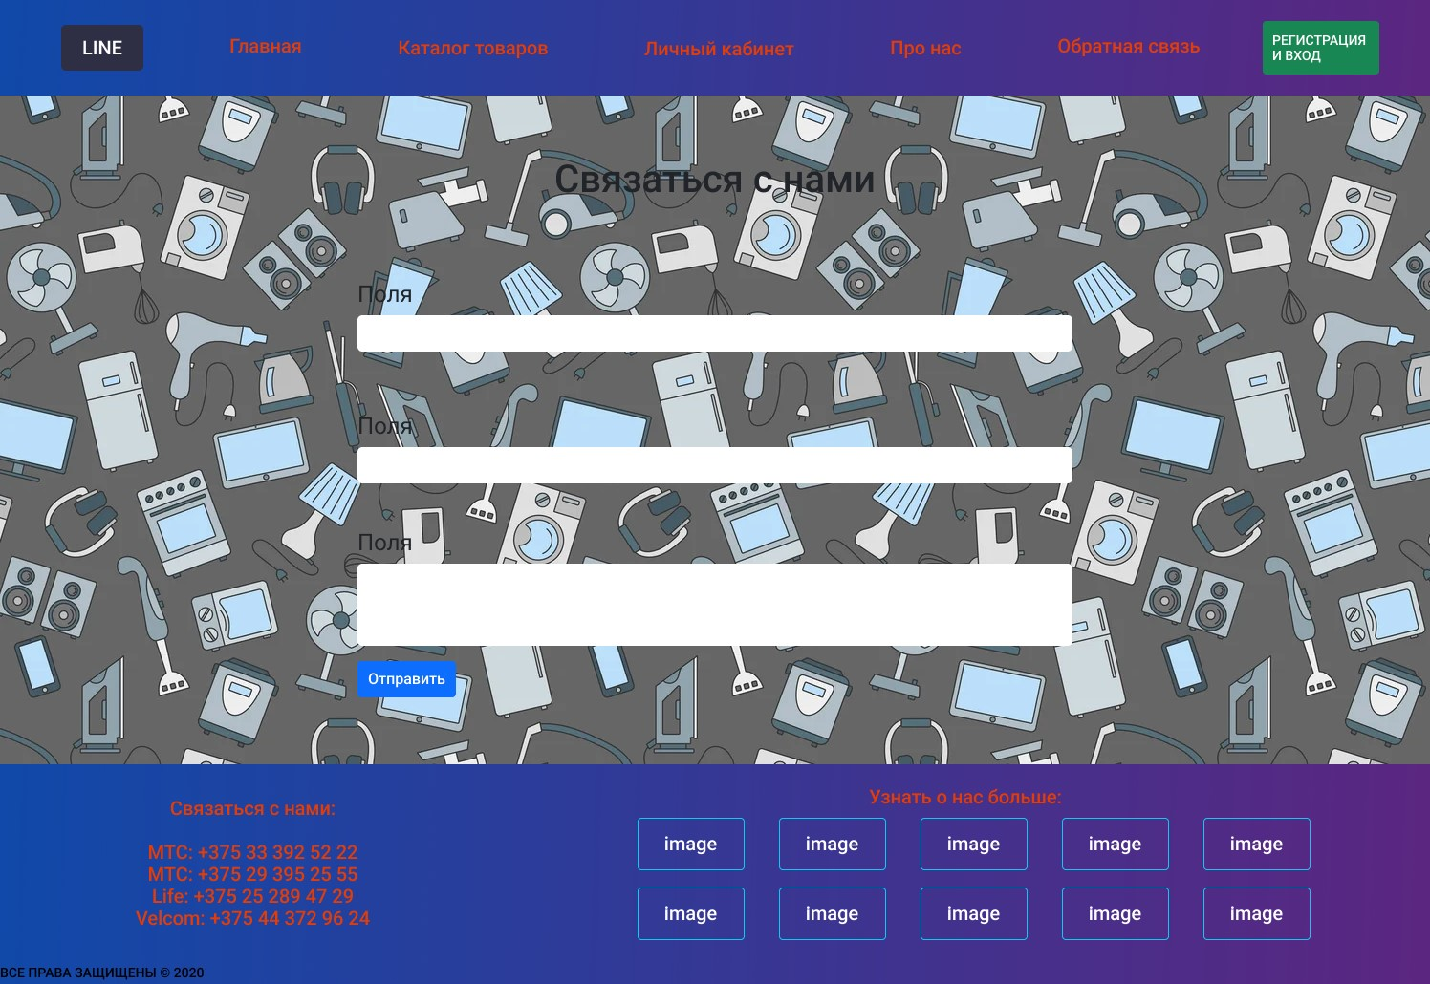Рисунок А.3-Прототипы страницы “Каталог товаров”

Рисунок А.4-Прототипы страницы “Обратная связь”

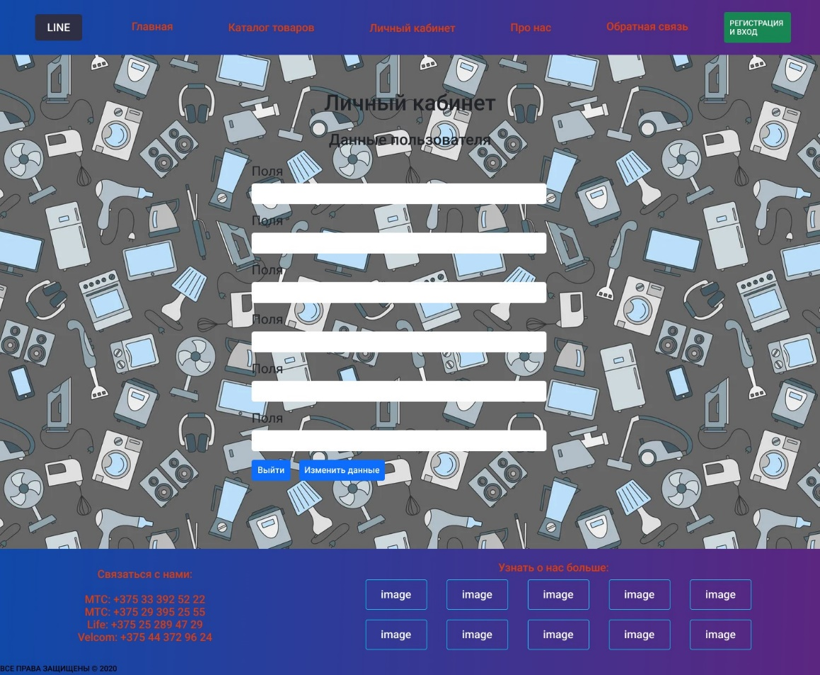

Рисунок А.5-Прототипы страницы “Личный кабинет”

ПРИЛОЖЕНИЕ Б

**Макет структуры веб-сайта**

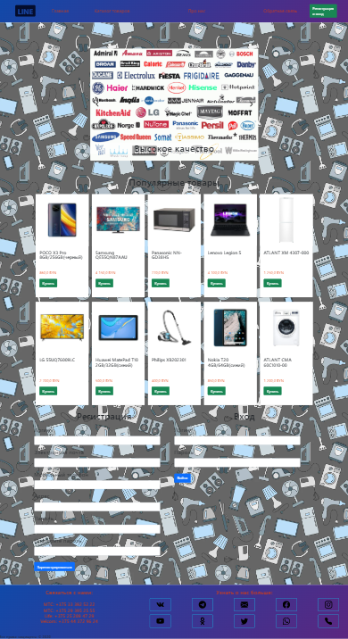

Рисунок Б.1-Макет страницы “Главная”

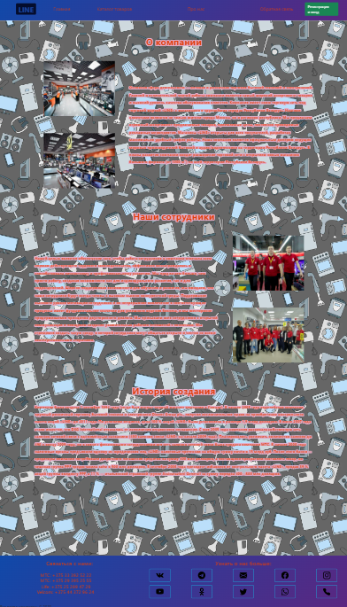

Рисунок Б.2-Макет страницы “О марка”

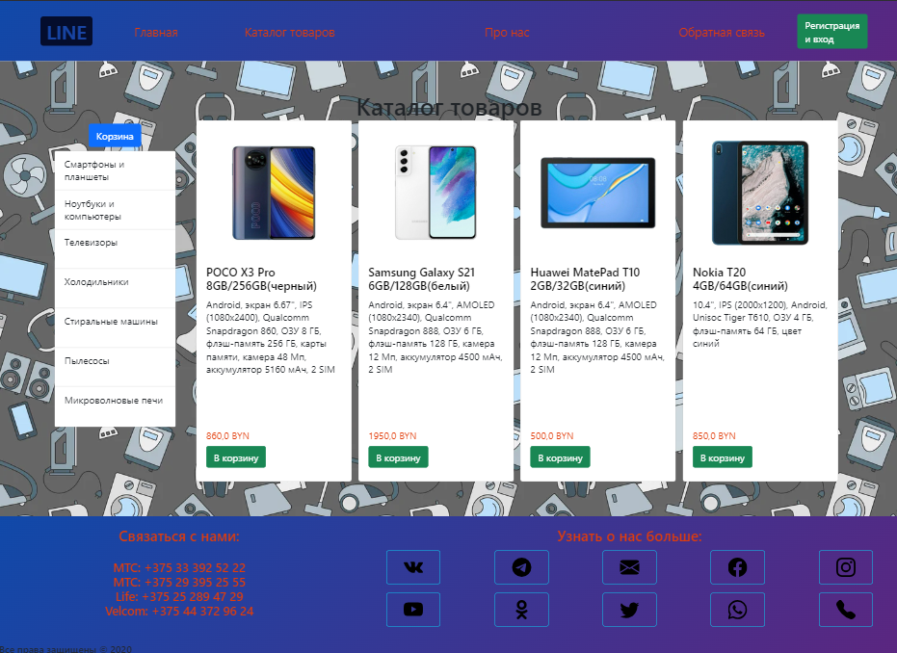

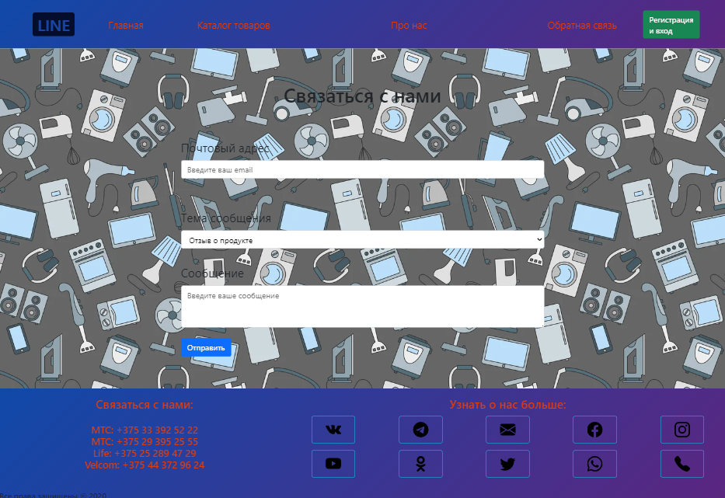Рисунок Б.3-Макет страницы “Каталог товаров”

Рисунок Б.4-Макет страницы “Обратная связь”

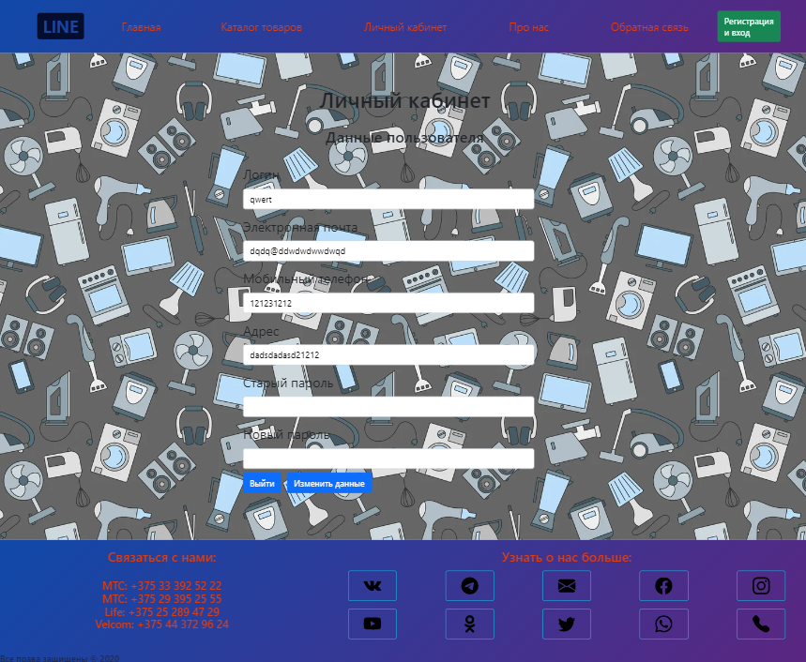

Рисунок Б.5-Макет страницы “Личный кабинет”

ПРИЛОЖЕНИЕ В

**Листинг HTML-документа**

<body>

<header>

</header>

<section class="background">

</section>

<footer>

</footer>

</body>

Листинг В.1-Структура html документа

<section class="katalog">

<div class="container">

</div>

</section>

Листинг В.2-Структура тега section

<div class="container-head">

<div class="head-1">

<h2 class="logo">line</h2>

</div>

<div class="head-2">

<a href="/index.php">Главная</a>

<ul>

<li><a href="/pages/catalog.php">Каталог товаров</a></li>

<?php if ($_SESSION['enter']): ?>

<li><a href="/pages/personal_area.php">Личный кабинет</a></li>

<?php endif ?>

<li><a href="/pages/about.php">Про нас</a></li>

<li><a href="/pages/feedback.php">Обратная связь</a></li>

</ul>

</div>

<div class="head-3">

<a href="#ref" class="btn-green">Регистрация<br> и вход</a>

</div>

</div>

Листинг В.3-Структура тега header

<div class="container-foot">

<div class="left">

<div class="left-head">

<h4>Связаться с нами:</h4>

</div>

<div class="left-body">

</div>

</div>

<div class="right">

<div class="right-head">

<h4 class="text">Узнать о нас больше:</h4>

</div>

<div class="right-body"></div>

</div>

</div>

<div class="caption">

<h6>Все права защищены &copy; 2020</h6>

</div>

Листинг В.6-Структура тега footer

ПРИЛОЖЕНИЕ Г

**Листинг Sass(CSS)**

@import url('https://fonts.googleapis.com/css2?family=Roboto+Flex:opsz,wght@8..144,500&display=swap');

$color1: #1049a9;

$color2: #5b2680;

$text-color: rgb(226, 60, 9);

$hover-color: #212529;

$font-sans-serif: system-ui, -apple-system, "Segoe UI", Roboto, "Helvetica Neue", Arial, "Noto Sans", "Liberation Sans", sans-serif, "Apple Color Emoji", "Segoe UI Emoji", "Segoe UI Symbol", "Noto Color Emoji";

%flex {

display: flex;

align-items: center;

justify-content: space-around;

}

@mixin size($w, $h) {

width: $w;

height: $h;

}

*,

*::before,

*::after {

box-sizing: border-box;

margin: 0;

padding: 0;

font-family: $font-sans-serif;

}

Листинг Д.1-Пример кода Sass

ПРИЛОЖЕНИЕ Д

**Листинг XML (SVG)**

<svg width="64" height="64" viewBox="0 0 64 64" fill="none" xmlns="http://www.w3.org/2000/svg">

<path d="M22.6066 21.3934C22.2161 21.0029 21.5829 21.0029 21.1924 21.3934C20.8019 21.7839 20.8019 22.4171 21.1924 22.8076L22.6066 21.3934ZM40.9914 42.6066C41.3819 42.9971 42.0151 42.9971 42.4056 42.6066C42.7961 42.2161 42.7961 41.5829 42.4056 41.1924L40.9914 42.6066ZM21.1924 41.1924C20.8019 41.5829 20.8019 42.2161 21.1924 42.6066C21.5829 42.9971 22.2161 42.9971 22.6066 42.6066L21.1924 41.1924ZM42.4056 22.8076C42.7961 22.4171 42.7961 21.7839 42.4056 21.3934C42.0151 21.0029 41.3819 21.0029 40.9914 21.3934L42.4056 22.8076ZM21.1924 22.8076L40.9914 42.6066L42.4056 41.1924L22.6066 21.3934L21.1924 22.8076ZM22.6066 42.6066L42.4056 22.8076L40.9914 21.3934L21.1924 41.1924L22.6066 42.6066Z" fill="black"/>

</svg>

Листинг Е.1-SVG кнопки закрытия

ПРИЛОЖЕНИЕ Е

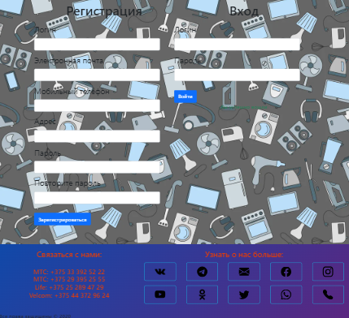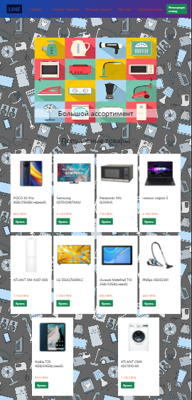**Листинг Адаптивность**

Листинг Д.1—Адаптивность главной страницы при 1080px

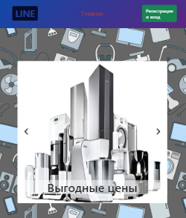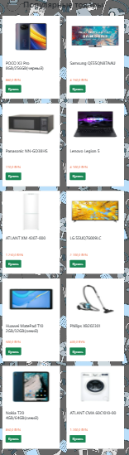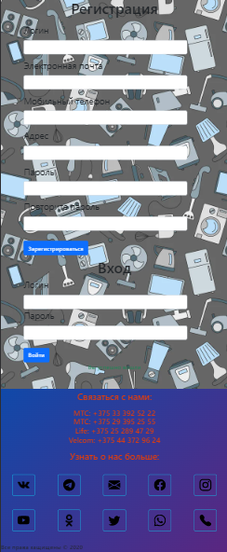

Листинг Д.2—Адаптивность главной страницы при 768px

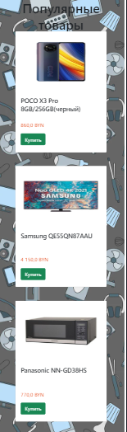

Листинг Д.3—Адаптивность главной страницы при 480px

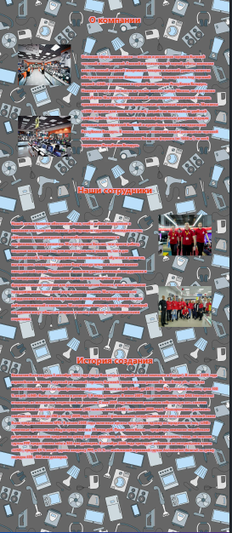

Листинг Д.5—Адаптивность страницы «Про нас» при 1080px

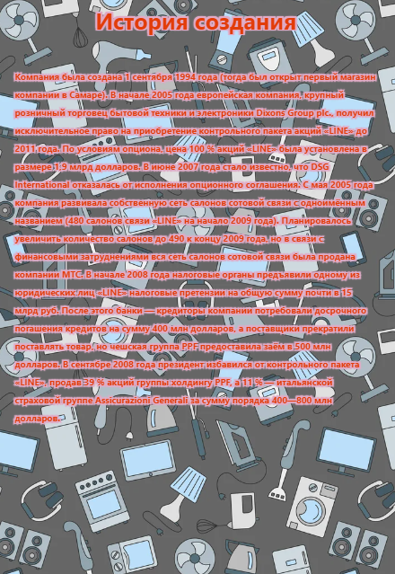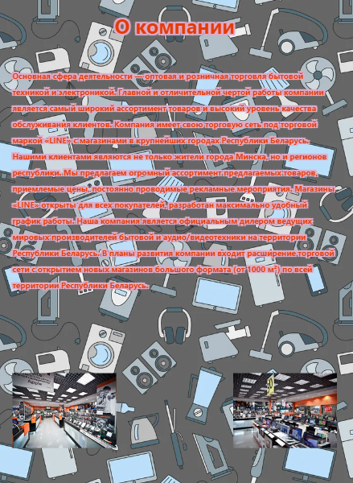

Листинг Д.6—Адаптивность страницы «Про нас» при 720px

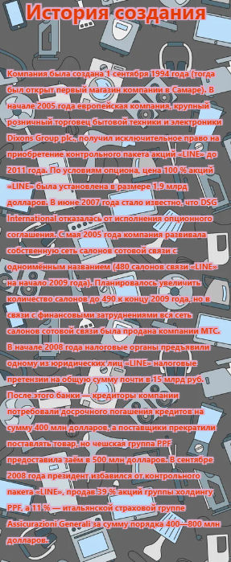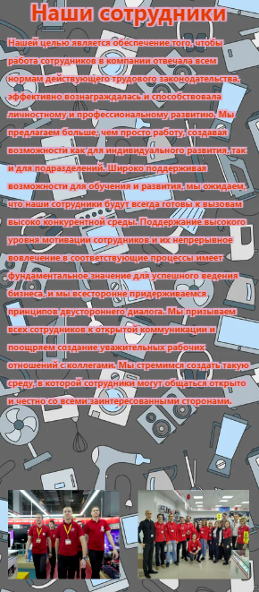

Листинг Д.7—Адаптивность страницы «Про нас» при 480px

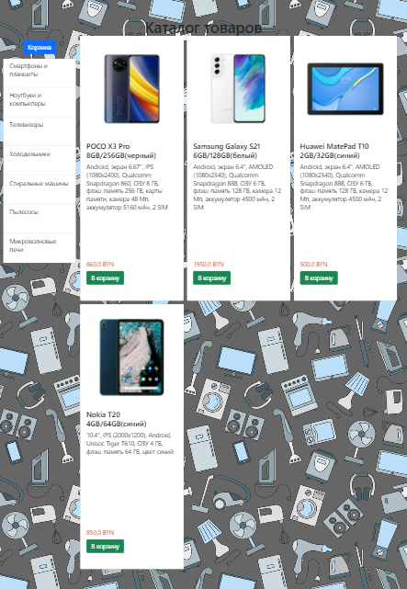

Листинг Д.9—Адаптивность страницы «Каталог товаров» при 1080px

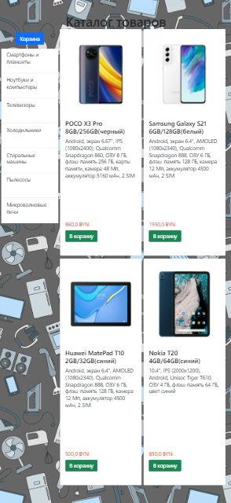

Листинг Д.10—Адаптивность страницы «Каталог товаров» при 720px

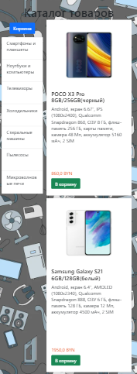

Листинг Д.11—Адаптивность страницы «Каталог товаров» при 480px

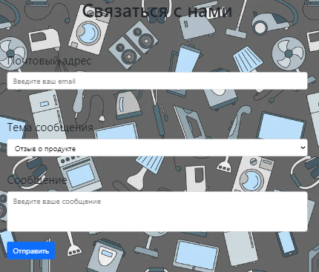

Листинг Д.14—Адаптивность страницы «Обратная связь» при 720px

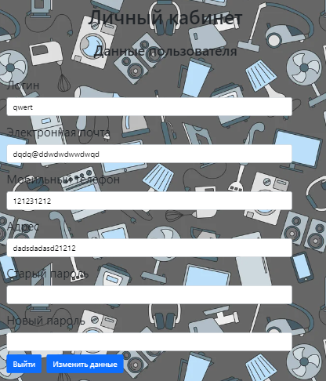

Листинг Д.18—Адаптивность страницы «Личный кабинет» при 720px